BÁO CÁO DỰ ÁN ỨNG DỤNG AI TRONG SÁNG TẠO NỘI DUNG SỐ

ĐỀ TÀI : Ứng dụng AI trong thiết kế infographic tuyên truyền “An toàn giao thông cho học sinh, sinh viên”

I. GIỚI THIỆU DỰ ÁN

1. Lý do chọn đề tài
Trong thời đại công nghệ số, các công cụ trí tuệ nhân tạo (AI) ngày càng được ứng dụng rộng rãi trong học tập, làm việc và sáng tạo nội dung. Đặc biệt, AI giúp con người tiết kiệm thời gian, nâng cao hiệu quả thiết kế và hỗ trợ tạo ra nhiều ý tưởng mới mẻ.
An toàn giao thông hiện nay là một vấn đề được xã hội quan tâm, đặc biệt đối với học sinh và sinh viên. Nhiều vụ tai nạn giao thông xảy ra do thiếu kiến thức, thiếu ý thức chấp hành luật giao thông hoặc sử dụng điện thoại khi tham gia giao thông. Vì vậy, em lựa chọn thực hiện infographic tuyên truyền “An toàn giao thông cho học sinh, sinh viên” nhằm nâng cao nhận thức cộng đồng.
Trong dự án này, em sử dụng các công cụ AI tạo sinh để hỗ trợ quá trình sáng tạo nội dung, bao gồm:
- ChatGPT: hỗ trợ viết nội dung và lên ý tưởng.
- DALL E: hỗ trợ tạo hình ảnh minh họa.
- Canva AI: hỗ trợ thiết kế infographic hoàn chỉnh.

2. Mục tiêu dự án
- Tìm hiểu cách ứng dụng AI trong quá trình sáng tạo nội dung số.
- Sử dụng thành thạo ít nhất 3 công cụ AI tạo sinh.
- Tạo ra một sản phẩm infographic hoàn chỉnh phục vụ mục đích tuyên truyền.
- Phân tích vai trò, ưu điểm và hạn chế của AI trong học tập và sáng tạo.

II. CÁC CÔNG CỤ AI ĐÃ SỬ DỤNG
STT | Công cụ AI | Chức năng sử dụng
1 | ChatGPT | Viết nội dung, gợi ý slogan, xây dựng bố cục infographic
2 | DALL·E | Tạo hình minh họa giao thông bằng AI
3 | Canva AI | Thiết kế infographic hoàn chỉnh

III. QUÁ TRÌNH THỰC HIỆN DỰ ÁN

1. Bước 1: Lên ý tưởng bằng ChatGPT

a. Mục tiêu sử dụng
Sử dụng ChatGPT để:
- Tìm ý tưởng cho chủ đề infographic.
- Viết nội dung ngắn gọn, dễ hiểu.
- Tạo slogan tuyên truyền.
- Gợi ý bố cục trình bày.

b. Prompt đã sử dụng
Prompt 1:
“Đóng vai một chuyên gia truyền thông học đường, hãy gợi ý nội dung cho infographic tuyên truyền an toàn giao thông dành cho học sinh và sinh viên, ngắn gọn, dễ hiểu, có slogan nổi bật.”

c. Kết quả nhận được
ChatGPT gợi ý các nội dung như:
- Đội mũ bảo hiểm đúng quy định.
- Không sử dụng điện thoại khi lái xe.
- Không vượt đèn đỏ.
- Đi đúng làn đường.
- Khẩu hiệu: “An toàn giao thông – Hạnh phúc cho mọi nhà”.
Ngoài ra, ChatGPT còn đề xuất cách chia infographic thành nhiều phần nhỏ giúp người xem dễ theo dõi.

d. Chỉnh sửa và tích hợp đầu ra
Sau khi nhận kết quả từ AI, em đã:
- Rút gọn nội dung để phù hợp với infographic.
- Thay đổi một số câu từ để gần gũi với sinh viên hơn.
- Thêm ví dụ thực tế và biểu tượng minh họa.
Ví dụ:
Nội dung AI tạo:
“Không sử dụng điện thoại khi tham gia giao thông để tránh mất tập trung.”
Nội dung sau chỉnh sửa:
“Chỉ một giây nhìn điện thoại có thể gây tai nạn nguy hiểm.”

e. Đánh giá công cụ
Ưu điểm:
- Tạo nội dung nhanh.
- Gợi ý nhiều ý tưởng sáng tạo.
- Ngôn ngữ dễ hiểu.
Hạn chế:
- Một số nội dung còn dài.
- Cần chỉnh sửa để phù hợp thực tế.
- Đôi lúc nội dung còn lặp ý.

2. Bước 2: Tạo hình ảnh bằng DALL·E

a. Mục tiêu sử dụng
Sử dụng DALL·E để tạo:
- Hình minh họa người tham gia giao thông.
- Hình ảnh đội mũ bảo hiểm.
- Hình ảnh ngã tư đường phố.
- Hình ảnh cảnh báo sử dụng điện thoại khi lái xe.

b. Prompt đã sử dụng
Prompt 2:
“Tạo hình ảnh hoạt hình về học sinh đội mũ bảo hiểm khi đi xe máy, phong cách hiện đại, màu sắc tươi sáng, phù hợp infographic giáo dục.”
Prompt 3:
“Tạo hình ảnh cảnh báo không sử dụng điện thoại khi lái xe, phong cách vector đơn giản.”

c. Kết quả nhận được
DALL·E tạo ra các hình ảnh có:
- Màu sắc bắt mắt.
- Phong cách hoạt hình hiện đại.
- Hình minh họa phù hợp với đối tượng học sinh, sinh viên.
Tuy nhiên, một số hình ảnh ban đầu còn:
- Sai chi tiết giao thông.
- Biển báo chưa chính xác.
- Tỷ lệ nhân vật chưa cân đối.

d. Chỉnh sửa và tích hợp đầu ra
Sau khi nhận ảnh từ AI, em đã:
- Chọn các hình phù hợp nhất.
- Cắt nền và chỉnh màu.
- Thêm icon giao thông trong Canva.
- Bổ sung chữ và biểu tượng thủ công.
Ngoài ra, em còn kết hợp thêm các biểu tượng miễn phí từ Canva để infographic sinh động hơn.

e. Đánh giá công cụ
Ưu điểm:
- Tạo hình ảnh nhanh chóng
- Có nhiều phong cách khác nhau.
- Tiết kiệm thời gian thiết kế.
Hạn chế:
- Một số chi tiết chưa chính xác.
- Cần chọn lọc và chỉnh sửa lại.
- Khó tạo đúng ý ngay lần đầu

3. Bước 3: Thiết kế infographic bằng Canva AI

a. Mục tiêu sử dụng
Sử dụng Canva AI để:
- Thiết kế bố cục infographic.
- Phối màu.
- Sắp xếp nội dung.
- Chèn icon và hiệu ứng.

b. Các thao tác thực hiện
- Chọn mẫu infographic giáo dục.
- Chia nội dung thành 4 phần chính.
- Chèn hình ảnh AI đã tạo.
- Thêm tiêu đề và slogan.
- Đồng bộ màu sắc theo chủ đề giao thông.

c. Chỉnh sửa thủ công
Trong quá trình thiết kế, em đã:
- Thay đổi font chữ để dễ đọc.
- Điều chỉnh kích thước hình ảnh.
- Tự căn chỉnh bố cục.
- Bổ sung logo trường và tên nhóm.

d. Đánh giá công cụ
Ưu điểm:
- Dễ sử dụng.
- Có nhiều mẫu đẹp.
- Hỗ trợ AI giúp thiết kế nhanh.
Hạn chế:
- Một số tính năng cần tài khoản Pro.
- AI đôi lúc sắp xếp bố cục chưa hợp lý.
- Cần chỉnh sửa thủ công để đẹp hơn.

IV. SO SÁNH HIỆU QUẢ CÁC CÔNG CỤ AI

1. So sánh tổng quan
Tiêu chí | ChatGPT | DALL·E | Canva AI
Chức năng chính | Tạo nội dung văn bản | Tạo hình ảnh | Thiết kế infographic
Tốc độ xử lý | Nhanh | Trung bình | Nhanh
Độ sáng tạo | Cao | Cao | Trung bình
Độ chính xác | Khá tốt | Cần kiểm tra | Khá tốt
Mức độ dễ dùng | Rất dễ | Dễ | Rất dễ
Khả năng chỉnh sửa | Cao | Trung bình | Cao

2. Phân tích chi tiết

a. ChatGPT
ChatGPT là công cụ hỗ trợ hiệu quả nhất trong việc xây dựng nội dung. Công cụ này giúp em tiết kiệm nhiều thời gian khi viết slogan, tóm tắt ý tưởng và chỉnh sửa câu chữ. Ngoài ra, ChatGPT còn hỗ trợ đề xuất nhiều cách trình bày khác nhau giúp nội dung dễ tiếp cận hơn.
Tuy nhiên, AI đôi lúc tạo nội dung hơi dài hoặc chưa sát thực tế nên người dùng vẫn cần đọc lại và chỉnh sửa.

b. DALL·E
DALL·E hỗ trợ tạo hình ảnh nhanh và sáng tạo. Những hình minh họa hoạt hình giúp infographic sinh động hơn rất nhiều so với việc tự tìm ảnh trên Internet.
Tuy nhiên, công cụ đôi lúc tạo sai chi tiết giao thông hoặc chưa đúng bố cục mong muốn. Vì vậy cần tạo nhiều phiên bản khác nhau để lựa chọn.

c. Canva AI
Canva AI giúp hoàn thiện sản phẩm cuối cùng nhanh chóng nhờ có sẵn nhiều mẫu thiết kế chuyên nghiệp. Công cụ này phù hợp với sinh viên vì dễ thao tác và không cần kỹ năng thiết kế quá cao.
Dù vậy, nếu chỉ sử dụng AI hoàn toàn thì sản phẩm có thể bị đơn điệu. Người dùng vẫn cần có sự sáng tạo cá nhân để điều chỉnh bố cục và màu sắc.

V. VAI TRÒ CỦA AI TRONG QUÁ TRÌNH SÁNG TẠO

1. Những phần AI làm tốt
Trong dự án này, AI hỗ trợ rất tốt ở các công việc như:
- Gợi ý ý tưởng nhanh chóng.
- Viết nội dung ngắn gọn.
- Tạo hình minh họa đẹp mắt.
- Hỗ trợ thiết kế chuyên nghiệp.
- Tiết kiệm thời gian thực hiện.
Nhờ AI, quá trình hoàn thành infographic diễn ra nhanh hơn nhiều so với cách làm truyền thống. Nếu tự thực hiện hoàn toàn bằng thủ công, em sẽ mất nhiều thời gian hơn để viết nội dung, tìm hình ảnh và thiết kế.

2. Những hạn chế của AI
Bên cạnh ưu điểm, AI vẫn còn một số hạn chế:
- Nội dung đôi lúc chưa chính xác hoàn toàn.
- Hình ảnh có thể bị lỗi chi tiết.
- Thiếu cảm xúc và tính cá nhân.
- Dễ tạo ra sản phẩm giống nhau nếu nhiều người dùng cùng prompt.
Do đó, người sử dụng cần biết chọn lọc và chỉnh sửa thay vì phụ thuộc hoàn toàn vào AI.

3. Cách AI thay đổi quy trình sáng tạo
Trước đây, quá trình sáng tạo nội dung thường phải thực hiện theo nhiều bước thủ công như:
- Tự lên ý tưởng.
- Tự viết nội dung.
- Tìm kiếm hình ảnh.
- Thiết kế từ đầu.
Hiện nay, AI giúp rút ngắn rất nhiều thời gian thực hiện. Người dùng có thể nhanh chóng tạo ra bản nháp ban đầu chỉ trong vài phút. Điều này giúp sinh viên tập trung nhiều hơn vào việc sáng tạo và chỉnh sửa.
Tuy nhiên, AI chỉ nên đóng vai trò là công cụ hỗ trợ. Ý tưởng cuối cùng và chất lượng sản phẩm vẫn phụ thuộc vào tư duy của con người.

4. Các vấn đề đạo đức cần cân nhắc
Việc sử dụng AI trong sáng tạo nội dung cũng đặt ra nhiều vấn đề đạo đức như:
- Nguy cơ sao chép nội dung.
- Vi phạm bản quyền hình ảnh.
- Thông tin sai lệch do AI tạo ra.
- Quá phụ thuộc vào AI.
Vì vậy, khi sử dụng AI cần:
- Kiểm tra lại thông tin.
- Chỉnh sửa bằng tư duy cá nhân.
- Ghi rõ công cụ AI đã sử dụng.
- Không sao chép hoàn toàn nội dung AI.

VI. SẢN PHẨM CUỐI CÙNG

1. Mô tả sản phẩm
Sản phẩm cuối cùng là một infographic tuyên truyền về an toàn giao thông dành cho học sinh và sinh viên.
Infographic gồm các nội dung:
- Đội mũ bảo hiểm đúng quy định.
- Không sử dụng điện thoại khi lái xe.
- Chấp hành tín hiệu đèn giao thông.
- Đi đúng làn đường.
- Thông điệp tuyên truyền nổi bật.
Phong cách thiết kế:
- Màu sắc tươi sáng.
- Hình minh họa hoạt hình.
- Bố cục hiện đại.
- Dễ đọc và dễ ghi nhớ.

2. Đóng góp sáng tạo cá nhân
Mặc dù AI hỗ trợ nhiều công đoạn, em vẫn chủ động:
- Chọn lọc nội dung phù hợp.
- Chỉnh sửa câu chữ.
- Tự phối màu và bố cục.
- Kết hợp các hình ảnh khác nhau.
- Điều chỉnh thiết kế theo đối tượng sinh viên.
Do đó, sản phẩm cuối cùng không hoàn toàn phụ thuộc vào AI mà có sự kết hợp giữa công nghệ và sáng tạo cá nhân.

VII. KẾT LUẬN
Qua dự án này, em nhận thấy AI là công cụ hỗ trợ rất hiệu quả trong quá trình sáng tạo nội dung số. Việc sử dụng kết hợp ChatGPT, DALL·E và Canva AI giúp tiết kiệm thời gian, nâng cao chất lượng thiết kế và tạo ra nhiều ý tưởng mới.
Tuy nhiên, AI không thể thay thế hoàn toàn con người. Người dùng vẫn cần có khả năng tư duy, sáng tạo và chỉnh sửa để tạo ra sản phẩm chất lượng và phù hợp thực tế.
Trong tương lai, AI sẽ ngày càng phát triển mạnh hơn và trở thành công cụ quan trọng trong học tập cũng như công việc. Vì vậy, sinh viên cần học cách sử dụng AI một cách hiệu quả, sáng tạo và có trách nhiệm.

VIII. PHỤ LỤC

1. Danh sách prompt đã sử dụng

Prompt 1
“Đóng vai một chuyên gia truyền thông học đường, hãy gợi ý nội dung cho infographic tuyên truyền an toàn giao thông dành cho học sinh và sinh viên, ngắn gọn, dễ hiểu, có slogan nổi bật.”

Prompt 2
“Tạo hình ảnh hoạt hình về học sinh đội mũ bảo hiểm khi đi xe máy, phong cách hiện đại, màu sắc tươi sáng, phù hợp infographic giáo dục.”

Prompt 3
“Tạo hình ảnh cảnh báo không sử dụng điện thoại khi lái xe, phong cách vector đơn giản.”

2. Hình ảnh minh họa cần bổ sung khi nộp bài
Ảnh chụp màn hình ChatGPT tạo nội dung.

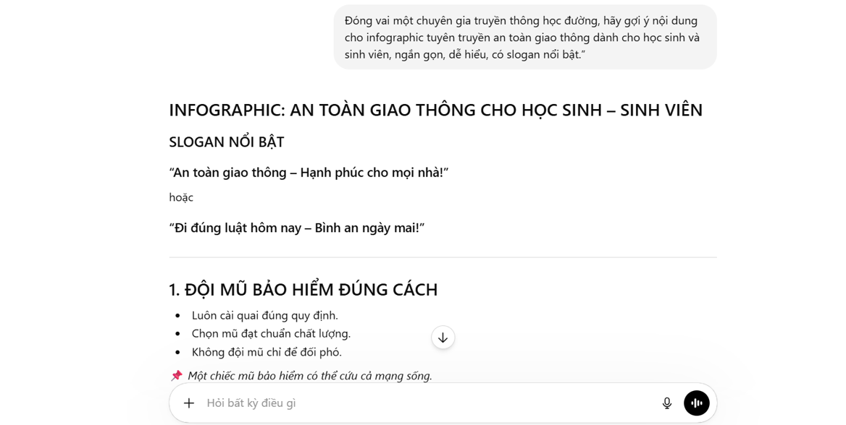
Ảnh chụp màn hình DALL·E tạo hình ảnh.

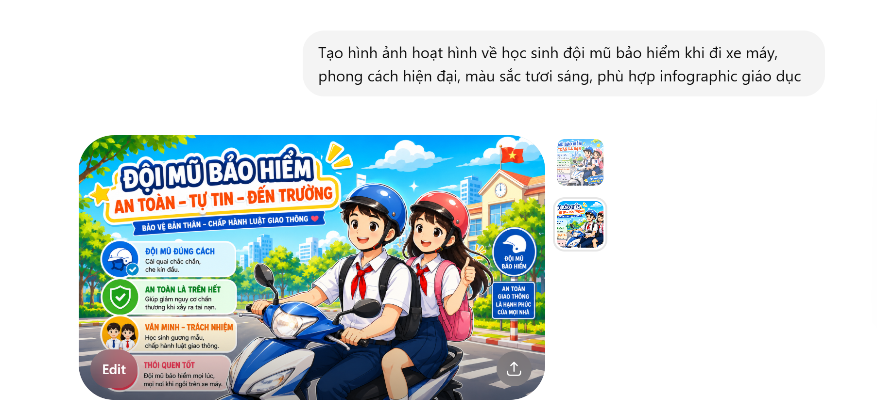

IX. TÀI LIỆU THAM KHẢO
1 ChatGPT – OpenAI.
2 DALL·E Image Generator.
3 Canva AI Design Tools.
4 Tài liệu tuyên truyền an toàn giao thông của Bộ Giao thông Vận tải.
- https://thuvienphapluat.vn/van-ban/Giao-thong-Van-tai/Ke-hoach-399-KH-BGDDT-2025-trien-khai-cong-tac-giao-duc-an-toan-giao-thong-trong-truong-hoc-653602.aspx
- https://storage-vnportal.vnpt.vn/sla-ubnd/5530/ATGT/bai-tuyen-truyen-an-toan-giao-thong-cho-hoc-sinh-10.2023.pdf

